微信还能不能继续用：怎样把咨询议价、复杂需求和标准订货分到合适入口｜云上订货系统
批发企业上线订货商城后，有的老板担心客户仍发微信，投入白费；有的运营干脆要求业务员不再接微信单。两种做法都容易出问题。客户发产品照片、问能否替代、要求临时改交期时，需要一个能对话的人；标准商品、价格和地址已经确定时，继续让员工从聊天记录中猜数量再手工录单，又会造成遗漏、版本混乱和重复订单。微信可以继续用，关键是让不同入口有明确的职责，并把最终交易归到同一个客户和订单。
假设餐饮门店每周三订饮用水。客户在商城下了“550毫升×24瓶、10箱、二店、周四送”后，又微信提醒业务员“明天那十箱别忘了”。如果业务员把提醒当成新增需求，采购会看到20箱，仓库可能重复配送。相反，客户发来一张不清晰的瓶标照片问有没有相似替代品，商城未必能直接判断，强迫客户自己点一个相近SKU又可能发错货。两件事必须分别处理：先沟通澄清，再把确认后的规格、价格、数量和交期写入有效订单。

向客户讲清三个入口，而不是宣布微信停用
可以给客户一条简短规则：不确定买什么、想议价、要看样品或遇到异常，照常微信或电话找业务员；标准常购商品、适用价和收货地址已明确，直接在手机商城下单并自己查进度；暂时不方便用手机时，员工可以依据确认过的需求代客下单，并把订单号和商品清单回传给客户核对。这样客户不必为了“配合企业数字化”放弃熟悉的服务方式，也不会每次标准补货都等业务员在线。
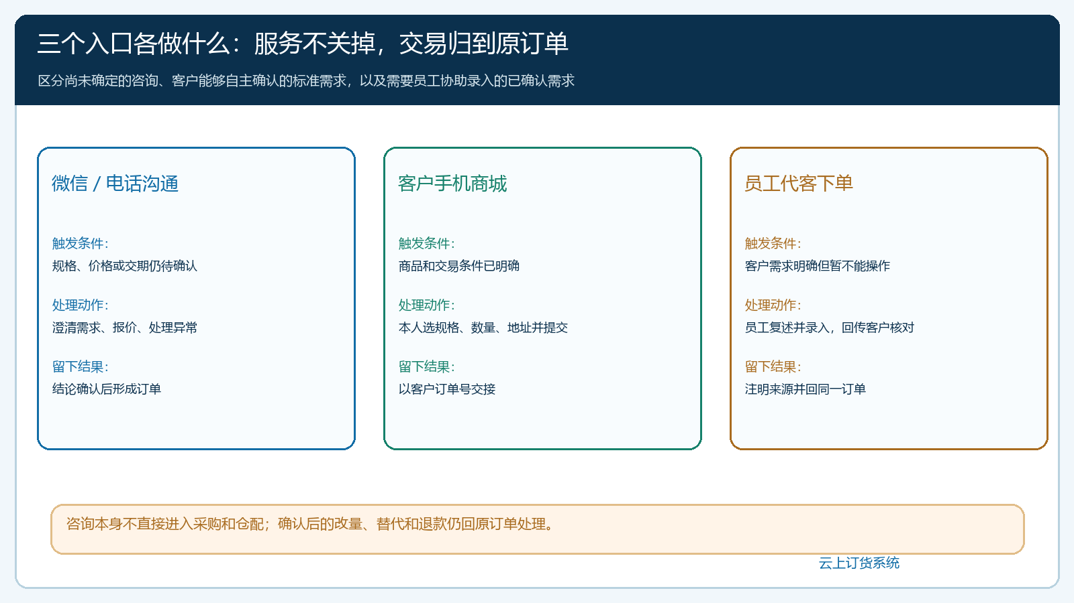
图1：微信负责尚未确定的咨询与异常，商城承接客户可自主确认的标准交易，代客下单承接已明确但暂不能自助的需求。
入口分工也要写给内部岗位。客服看见微信里的“问库存”，不能直接把聊天记成有效订单；业务员接到已经明确的补货需求，要先查客户是否在商城提交，未提交才选择协助客户自助或代录；仓库和采购只按企业定义的有效订单状态接续，不凭微信群最后一句话擅自加货。客户在微信提出的特殊价格或交期，由有权限的人确认后再写进订单或相关备注，不能让聊天截图与订单给出两套指令。
手机商城个人中心和订单列表可以让客户回看自己提交过的交易。客户第一次使用时，业务员应指出从哪里找订单、状态和常购商品；“线上下单之后还要不要再微信发一次”也要明确回答：不用重复发单，若想提醒或修改，只报原订单号和需要变更的内容。客户从此仍能用微信沟通，但不再需要用微信重新证明一笔已存在的订单。

标准商品让客户自己确认，减少聊天里的多个版本
标准订货至少包括客户身份、SKU和规格、订货单位、数量、适用价、地址、交期或配送方式。客户自己在手机商城购物车里核这几个字段后提交，比业务员从“还是上次那款，先来一点”里推断更可靠。下面的手机购物车截图用另一款500毫升柠檬茶说明界面：66元/箱、两箱、合计132元。它并不是前文那笔饮用水订单；这里只用来说明客户能在提交前复核商品、单位、数量和金额，具体价和库存仍须按账号与当时规则查看。
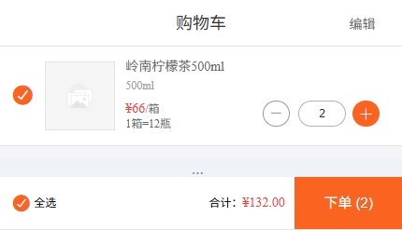
图2：另一款标准饮品的手机购物车显示规格、数量和金额；订单确认阶段还需核地址、配送与付款条件。
标准需求适合先推广给高频门店，例如每周补相同包装的饮用水和调料。业务员可以把准确商品编号、常用清单入口和订货截止时间发给客户，第一笔陪他走完；第二笔由客户本人独立查找和提交。上线前应验客户价、商品可见范围、箱瓶换算和常用地址。如果客户发现商城里没货、价格比协议高、配送日期无法选，问题是资料或履约条件没有准备好，不能通过要求他“多试几次”解决。
订单成功后要给客户一个可靠的查询入口和订单号。客户问“你们收到没有”，客服应能直接从订单状态回答；若系统里只是提交待确认，不能说“仓库已经发了”。客户不再重复发微信订单的前提，是企业及时审核、发货、回写签收和处理异常。否则让客户用商城只是把抄单工作转给他，却没有减少后续追问。

复杂需求仍让人沟通，但确认结果必须变成可执行记录
客户发一张产品照片说“找差不多的”，业务员要先确定品牌、规格、用途和可替代边界；餐饮店问“大包装能不能拆箱”，要确认单位、库存和价格；工程客户要求分三批送货，还要核每批数量与项目地址。这些都不是让客户自己在商品列表里猜一个最接近的选项。微信、电话或现场沟通可以保留，甚至更有效率，但沟通结束要形成经过客户确认的最终版本。
例如客户原本咨询“某品牌水10箱”，业务员建议替代成另一品牌。若仓库最后只看到原购物车里的旧SKU，就可能发错。应先由客户确认替代商品、箱规、差价、送达日，再由客户按确认结果下单，或由员工代录并回传订单号、商品和金额让客户核。没有得到客户确认时，业务员不能把“客户问过”当成“客户已经订了”；报价单或聊天记录也不能直接成为采购、出库和收款依据。
同一需求会经历询价、报价、样品、确认、下单几个阶段，不能把每个阶段都建成一张有效订单。若产品暂时没有标准SKU，企业可按既有定制或临时商品流程处理，但必须保留型号、规格、报价版本和客户确认；不要随便用一款相似现货商品代替，以便让系统显示“已下单”。复杂需求最终能否线上自助，要看商品资料和规则是否已经标准化，而不是看业务员希望减少多少沟通。

微信提醒、改量和新增需求，先查原单再决定怎么处理
重复单往往产生在“客户觉得自己只是提醒，员工以为客户又订了一批”的瞬间。客户在20点从商城提交饮用水10箱、二店、周四送，20点05分微信说“明天那十箱别忘了”。业务员收到消息，先按客户、SKU、地址、交期和近期订单号回查；若是同一单，回复“已收到，订单号为……，正在处理”，无需再代录。若客户说“改成12箱”，应按原单改量或走企业规定的改单流程，并通知已经看到原需求的采购与仓库。只有客户明确表示“再加一笔送三店”时，才建新订单。
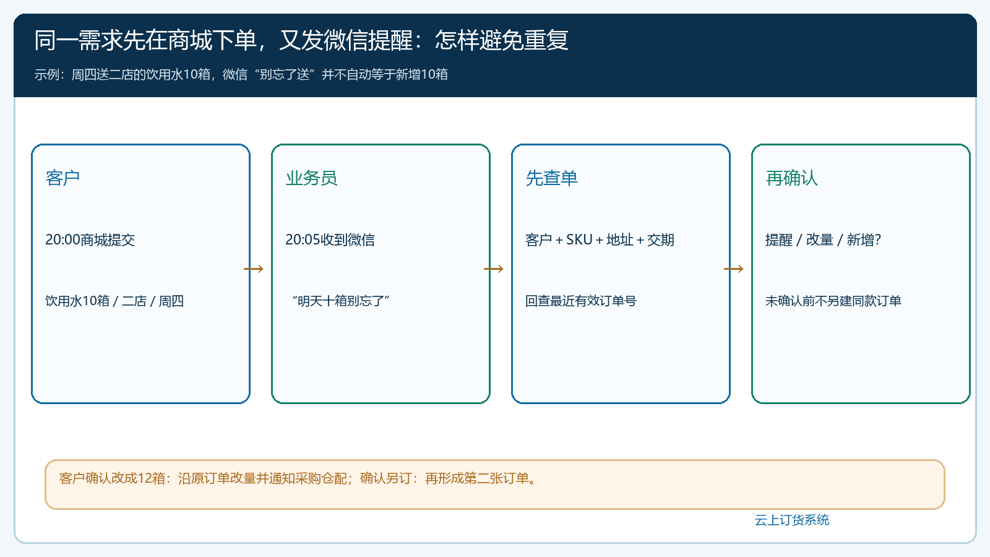
图3：同客户、SKU、地址与交期的微信提醒先对最近订单；改量沿原单，确认新增才另建订单。
核重不能只看金额相同。客户可能同日给一店和二店各订十箱，也可能不同商品恰好同价；反过来，同一需求在客户使用券后金额不同，仍可能被员工代录成第二单。订单号是最稳的沟通锚点；没有订单号时再组合客户身份、SKU、数量、收货地、送货日和时间窗判断，发现疑似重复应向客户确认。已经进入采购或拣货的订单改量，必须核库存占用、采购单和仓库任务是否需要回退，不能只在聊天里说“好的”。
发生真正重复时，确认哪张是有效原单、哪张需要取消，检查两张是否都被采购汇总、出库或付款引用。若已发货或收款，不能简单删除重复单抹去记录，要按企业退货、退款和对账流程处理。客服记录原因，运营复盘是客户重复提交、业务员重复代录还是页面提示不清，并对相应环节改规则。

仓库、采购、配送和财务只围绕有效订单接续
微信保留得越多，越需要定义交接点。客户讨论了三种包装，最终订单只有一种，采购按最终确认的SKU汇总，不按聊天里最早提到的方案采购；客户临时要求周四改周五送，配送应看到订单备注或正式改派结果，不能只依赖业务员口头传达；客户对价格提出异议，财务先核订单与当前确认报价，不把催款推回一个没有上下文的微信群。所有岗位都能从订单号找到最新有效指令，才叫多入口服务的一体化。
员工代客下单可以作为过渡，但必须说明录单来源、客户确认方式与当前状态。手机管理端代客开单成功后可以显示订单号、金额和查看详情入口。下图只说明订单号等字段可回传给客户，并不表示客户已经收货或这笔单已经通过审核；截图中尚待提交的状态尤其提醒员工，不能对客户说“已经发出”。如果客户随后也自己在商城提交相同需求，员工要先查同客户近期订单，避免两张单一起流向仓库。
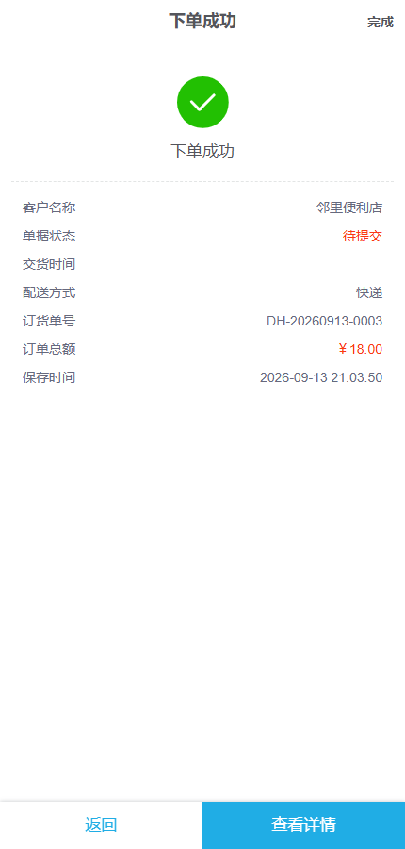
图4：代客开单后的订单号可回传给客户核对；下单成功不等于审核、发货或签收完成。
管理者可以每周抽取自主订单、代录订单及有微信补充的订单各几笔，沿客户确认、订单、采购、出库、签收与收款核对：有没有双重下单、聊天里的替代或改期有没有回到原单、客服是否知道异常责任人。客户继续微信咨询是正常现象；真正需要下降的是标准订单的重复抄写和跨岗位反复追问。若客服为了报表好看把所有微信需求标为“线上转化”，却仍私下录单，数据会比原来更难用。

从一组高频客户开始，把入口规则做成双方都懂的服务承诺
企业可先选十家高频、标准商品占比高的老客户，给每家说明：标准补货从手机商城下单，复杂选型、议价、售后仍发微信；员工代录时必须回传订单号，客户修改时尽量引用原订单。第一周重点解决商品找不到、价格不一致和地址错误；第二周观察客户是否愿意独立完成重复补货，业务员是否在收到微信提醒时先查单，仓库是否只按有效订单备货。客户体验和内部核重同时改善，再扩到更多品类和区域。
不要把“微信报单还有几笔”当作唯一失败指标。客户仍在微信发询价、发图和抱怨交期，说明服务关系仍在，企业应该保留；如果已确认的标准交易没有订单号、仓库靠截图发货、财务找不到原单，即使商城注册数很高也没有形成闭环。让客户知道每个入口能做什么，让员工知道何时必须形成或修改订单，才能既保住熟悉的沟通服务，又让交易数据真正可执行、可回查。

